**程式畫面：**

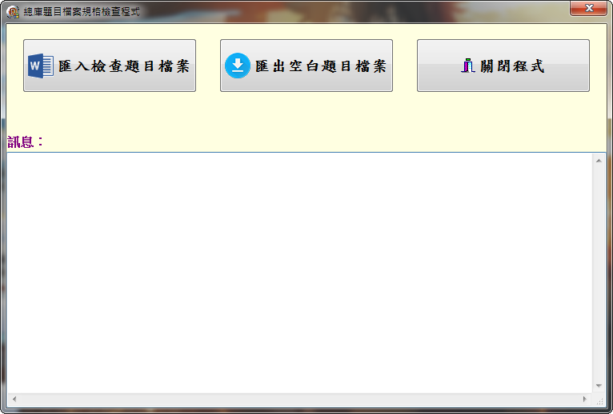

**功能說明：**

**匯入檢查題目檔案**；檢查使用者匯入的Word檔案格式是否符合規定。

檢查欄位數是否正確。

檢查欄位Title名稱是否正確。

檢查指定的欄位是否為數字。

檢查指定的欄位是否為必填資料。

若有不符合檢查項目資料時，將錯誤訊息輸出於程式畫面下方的訊息欄處。

**匯出空白題目檔案**；讓使用者另存空白題目格式的Word檔案(QuExp.docx)。

**備註：**

相關指定欄位可以參照Ex.docx檔案第一列內容格式；「**\***」號為必填欄位，「**數字**」為只填數字欄位。空白則為可填可不填欄位。